ПИН-33 Ткач Никита

ЛР6 Отчет

Репо <https://github.com/ChernyHleb/MyLabs/tree/main/Semester_5/OpenMPLabs/OpenMP_PIN-33_Tkach_Labs>

**Задание 1**

int64_t Lab4::FuncWithLock(Matrix* matrixA, Matrix* matrixB)

{

int64_t sum = 0;

int64_t partitialSum;

int i, j, temp;

int dim = matrixA->N;

int** A, ** B;

omp_lock_t lock;

omp_init_lock(&lock);

#pragma omp parallel shared(dim, matrixA, matrixB)

{

#pragma omp for private(i, j, temp, A, B, partitialSum)

for (i = 0; i < dim; i++)

{

partitialSum = 0;

A = matrixA->matrix;

B = matrixB->matrix;

for (j = 0; j < dim; j++)

{

int a = A[i][j];

int b = B[i][j];

temp = std::max(a + b, 4 * a - b);

if (temp > 1) {

partitialSum += temp;

}

}

omp_set_lock(&lock);

sum += partitialSum;

omp_unset_lock(&lock);

}

}

omp_destroy_lock(&lock);

return sum;

}

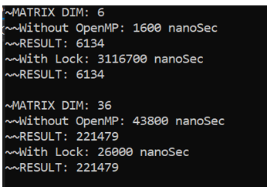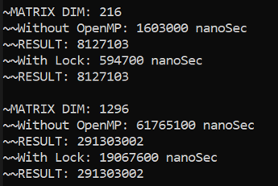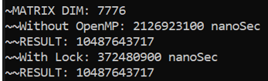

**Вывод: мы можем наблюдать выйгрыш по времени более чем в 3 раза при размерности матрицы 1296**

**Для матриц меньшей размерности выйгрыша по времени при использовании замка нет.**

**Задание 2**

int64_t Lab4::FuncWithBarrier(Matrix* matrixA, Matrix* matrixB)

{

int64_t sum = 0;

int64_t partitialSum = 0;

int i, j, temp;

int dim = matrixA->N;

int** A, ** B;

#pragma omp parallel shared(dim, matrixA, matrixB) private(partitialSum)

{

#pragma omp for private(i, j, temp, A, B)

for (i = 0; i < dim; i++)

{

partitialSum = 0;

A = matrixA->matrix;

B = matrixB->matrix;

for (j = 0; j < dim; j++)

{

int a = A[i][j];

int b = B[i][j];

temp = std::max(a + b, 4 * a - b);

if (temp > 1) {

partitialSum += temp;

}

}

}

#pragma omp barrier

sum += partitialSum;

}

return sum;

}

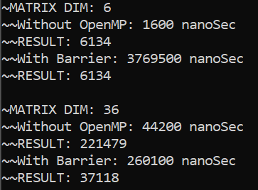 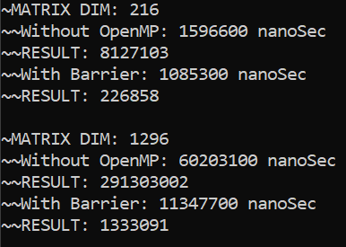 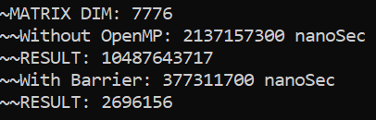

**При использовании барьерной синхронизации мы можем видеть выйгрыш по времени при размерности матрицы от 216**